Charolais
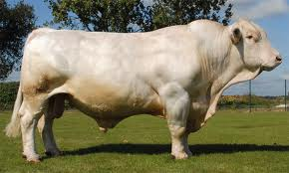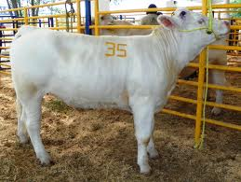
Origen
Origen La raza Charoláis tuvo su origen en las regiones Centro Oeste y Sudoeste de Francia, en las antiguas provincias francesas de Charolles y de Niemen. No se conoce el ganado que dio origen a esta raza. selección determinó la aparición de un ganado vacuno de capa blanca denominado Charoláis.
Características físicas
Los animales Charoláis poseen un color blanco o blanco cremoso; el pelo puede ser corto en verano, se espesa y se alarga durante las épocas de frío. La mayoría de los terneros nacen con cuernos, aunque muchos criadores los extirpan cuando los terneros son jóvenes.
Una de las características más destacables consiste en la musculatura sumamente desarrollada que se encuentra en las extremidades y sobre el lomo de los mejores representantes de la raza.
Características funcionales
El ganado Charoláis es de gran tamaño: los toros adultos pesan 900 a 1250 kg. y las vacas de 560 a 950 kg. La piel presenta pigmentación apreciable; el pelo es corto en verano y largo en invierno. Pruebas de comportamiento reportan los siguientes rendimientos:Novillos en engorda tienen un aumento de peso diario de 1.58kg, una conversión alimenticia de primera: 1kg x 7.26 kg, de alimento, arrea de ribeye de 82.6cm cuadrados. En cuanto a la eficiencia reproductora la raza charolesa ha mostrado : Una tasa de preñez de 81%,tasa de supervivencia de 96%,asi como una tasa de destete de 78%.
Las cruzas de charoláis con brahman han reportado un paso al destete de 268 kg, para los media sangre . Para los animales ¾ charoláis, el peso al destete fue de 295kg.
Su mayor empleo en explotaciones intensivas indica que las vacas alcanzan buenos rendimientos ante una amplia gama de condiciones ambientales. Los toros han alcanzado una reputación bien ganada cuando se utilizan para mejorar los ganados por medio del cruzamiento. Mas se les ha usado en cruzas con cebú, concretamente en el Brahman, dando origen a la raza Charbray. Es también una de las razas favoritas para cruzas terminales en no solo en países desarrollados sino también en la región Latinoamericana por el excelente vigor híbrido de las cruzas.

